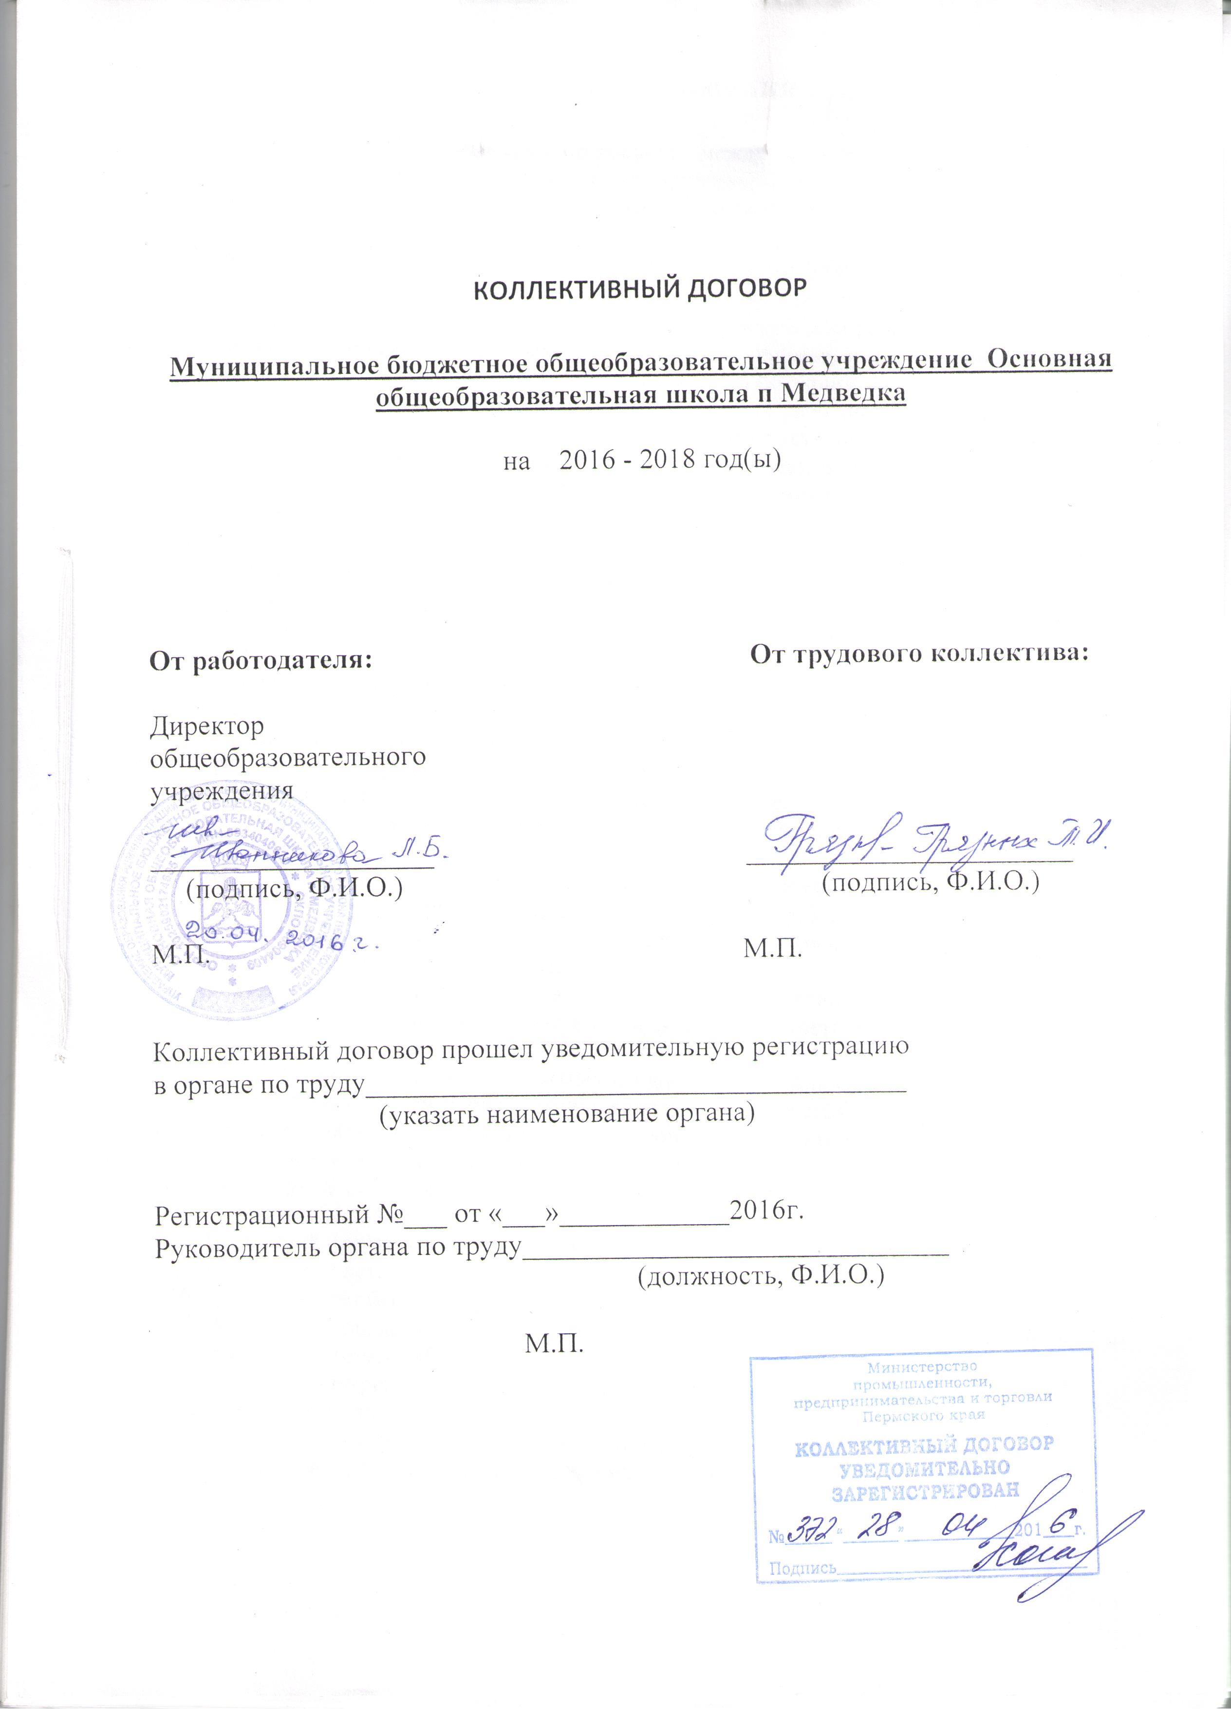

Общие положения

  - Настоящий коллективный договор заключен между работодателем и работниками и является правовым актом, регулирующим трудовые отношения в Муниципальном бюджетном общеобразовательном учреждении Основная общеобразовательная школа поселка Медведка (далее учреждение)
  - Коллективный договор заключен в соответствии с Трудовым кодексом Российской Федерации, иными законодательными и нормативными правовыми актами, Соглашениями всех уровней с целью определения взаимных обязательств работников и работодателя по защите социально-трудовых прав и профессиональных интересов работников учреждения и установлению дополнительных социально-экономических, правовых и профессиональных гарантий, льгот и преимуществ для работников, а также по созданию более благоприятных условий труда по сравнению с установленными законами, иными нормативными правовыми актами и Соглашениями всех уровней.
  - Сторонами коллективного договора являются: работники учреждения; работодатель в лице его представителя – директора.
  - Настоящий коллективный договор заключен между сторонами. С целью урегулирования трудовых отношений, связанных с деятельностью учреждения и с нормальным функционированием образовательного процесса.
  - Действие настоящего коллективного договора распространяется на всех работников учреждения.
  - Стороны договорились, что текст коллективного договора должен быть доведен работодателем до сведения работников в течение 10 дней после его подписания.
  - Коллективный договор сохраняет свое действие в случае изменения наименования учреждения, расторжения трудового договора с руководителем учреждения.
  - При реорганизации (слиянии, присоединении, разделении, выделении, преобразовании) учреждения коллективный договор сохраняет свое действие в течение всего срока реорганизации.
  - При смене формы собственности учреждения коллективный договор сохраняет свое действие в течение трех месяцев со дня перехода прав собственности.
  - При ликвидации учреждения коллективный договор сохраняет свое действие в течение всего срока проведения ликвидации.
  - В течение срока действия коллективного договора стороны вправе вносить в него дополнения и изменения на основе взаимной договоренности в порядке, установленном Трудовым Кодексом Российской Федерации.
  - В течение срока действия коллективного договора ни одна из сторон не вправе прекратить в одностороннем порядке выполнение принятых на себя обязательств.
  - Пересмотр обязательств настоящего договора не может приводить к снижению уровня социально-экономического положения работников учреждения.
  - Все спорные вопросы по толкованию и реализации положений коллективного договора решаются сторонами, в соответствии с законодательством Российской Федерации.
  - Настоящий договор вступает в силу с момента его подписания сторонами и действует в течение трех лет.
  - Договор может быть продлен сторонами не более чем на три года.
  - Перечень локальных нормативных актов, содержащих нормы трудового права, при принятии которых работодатель учитывает мнение работников.
- правила внутреннего трудового распорядка;
- соглашение по охране труда;
- список работников учреждения, которым выдается бесплатно по установленным нормам молоко или другие равноценные пищевые продукты;
- перечень профессий и должностей работников, имеющих право на обеспечение специальной одеждой, обувью и другими средствами индивидуальной защиты, а также моющими и обезвреживающими средствами;
- положение о порядке выплаты социального характера в идее единовременной материальной помощи
- положение о порядке выплаты компенсационного характера;
- положение о порядке выплаты стимулирующего характера;
- другие локальные нормативные акты.
  - Стороны определяют следующие формы управления учреждением непосредственно работниками.
- консультации с работодателем по вопросам принятия локальных нормативных актов;
- получение от работодателя информации по вопросам, непосредственно затрагивающим интересы работников, а также по вопросам, предусмотренным ч. 2 ст. 53 Трудовым Кодексом Российской Федерации и по иным вопросам, предусмотренным в настоящем коллективном договоре;
- обсуждение с работодателем вопросов о работе учреждения, внесении предложений по ее совершенствованию;
- участие в разработке и принятии коллективного договора.
  - Положения коллективного договора учитываются при разработке приказов
и других нормативных актов локального характера, а также мероприятий
по вопросам установления условий и оплаты труда, режима труда и
отдыха, охраны труда, развития социальной сферы.
  - Ежегодно в декабре месяце стороны информируют работников на общем собрании о ходе выполнения коллективного договора. Неотъемлемой частью коллективного договора являются Приложения к нему, указанные в тексте.
  - Действие Положения о порядке предоставления выплат стимулирующего, компенсационного и социального характера распространяются на период регистрации коллективного договора.

II . Трудовой договор

2.1. Содержание трудового договора, порядок его заключения, изменения и расторжения определяются в соответствии с ТК РФ, другими законодательными и нормативными правовыми актами, Уставом учреждения и не могут ухудшить положение работников по сравнению с действующим трудовым законодательством настоящим коллективным договором.
2.2. Трудовой договор заключается с работником в письменной форме в двух экземплярах, каждый из которых подписывается работодателем и работником.
2.3. При приеме на работу издается приказ работодателем и заключается трудовой договор.
2.4. Трудовая деятельность в учреждении регламентируется Правилами внутреннего трудового распорядка и иными локальными актами.
2.5. Трудовой договор с работниками, как правило, заключается на неопределенный срок.
2.6. Срочный трудовой договор может заключаться:
- по соглашению сторон
- в случаях, предусмотренных законодательством Российской Федерации, если трудовые отношения не могут быть установлены на неопределенный срок с учетом характера предстоящей работы или условий ее выполнения.
2.7. В трудовом договоре оговариваются существенные условия трудового договора, предусмотренные ст. 57 ТК РФ, в том числе режим и продолжительность рабочего времени и др.
2.8. Условия трудового договора могут быть изменены только по соглашению сторон кроме случаев, предусмотренных законодательством Российской Федерации. Соглашение действительно только если оно оформлено в письменной форме (ст.57 ТК РФ).
2.9. Объем учебной нагрузки (педагогической работы) педагогическим работникам в соответствии с п.66 Типового положения об общеобразовательном учреждении устанавливается работодателем исходя из количества часов по учебному плану, программам, обеспеченности кадрами, других конкретных условий в данном учреждении. Верхний предел учебной нагрузки может ограничиваться в случаях, предусмотренных указанным Типовым положением.
2.10. Учебная нагрузка на новый учебный год учителей и других работников, ведущих преподавательскую работу помимо основной работы, устанавливается руководителем учреждения с учетом мнения (по согласованию) работников. Эта работа завершается до окончания учебного года и ухода работников в отпуск. Работодатель должен ознакомить педагогических работников до ухода в очередной отпуск с их учебной нагрузкой на новый учебный год в письменном виде.
2.11. При установлении учителям, для которых данное учреждение является местом основной работы, учебной нагрузки на новый учебный год, как правило, сохраняется ее объем и преемственность преподавания предметов в классах. Объем учебной нагрузки, установленный учителям в начале учебного года, не может быть уменьшен по инициативе администрации в текущем учебном году, а также при установлении ее на следующий учебный год, за исключением случаев уменьшения количества часов по учебным планам и программам, сокращения количества классов.
В зависимости от количества часов, предусмотренных учебным планом, учебная нагрузка учителей может быть разной в первом и втором учебных полугодиях.
2.12. Объем учебной нагрузки учителей больше или меньше нормы часов за ставку заработной платы устанавливается только с их письменного согласия.
2.13. Преподавательская работа лицам, выполняющим ее помимо основной работы в том же учреждении, а также педагогическим работникам других образовательных учреждений и работникам предприятий, учреждений и организаций (включая работников органов управления образованием и учебно методических кабинетов, центров) предоставляется только в том случае, если учителя, для которых данное образовательное учреждение является местом основной работы, обеспечены преподавательской работой в объеме не менее чем на ставку заработной платы.
2.14.Учебная нагрузка учителям, находящимся в отпуске по уходу за ребенком до исполнения им возраста трех лет, устанавливается на общих основаниях и передается на этот период для выполнения другими учителями.
2.15. Учебная нагрузка на выходные и нерабочие праздничные дни не планируется.
2.16. Уменьшение или увеличение учебной нагрузки учителя в течении учебного года по сравнению с учебной нагрузкой, оговоренной в трудовом договоре или приказе руководителя учреждения только:
а) по взаимному согласию сторон;
б) по инициативе работодателя в случаях:
- уменьшения количества часов по учебным планам и программам, сокращения количества классов (п.66 Типового положения об общеобразовательном учреждении);
- временного увеличения объема учебной нагрузки в связи с производственной необходимостью для замещения временно отсутствующего работника (продолжительность выполнения работником без его согласия увеличенной учебной нагрузки в таком случае не может превышать одного месяца в течение календарного года);
- простоя, когда работникам поручается с учетом их специальности и квалификации другая работа в том же учреждении на все время простоя либо в другом учреждении, но в той же местности на срок до одного месяца (отмена занятий в связи с погодными условиями, карантином и в других случаях);
- восстановлении на работе учителя, ранее выполнявшего эту учебную нагрузку;
- возвращения на работу женщины, прервавшей отпуск по уходу за ребенком до достижения им возраста трех лет, или после окончания этого отпуска.
2.17. По инициативе работодателя изменение существенных условий трудового договора допускается в связи с изменением организационных или технологических условий труда (изменение числа классов-комплектов, количества учащихся, изменение количества часов по учебному плану, изменение сменности работы учреждения, а также изменение образовательных программ и т.д.) при продолжении работником работы без изменение его трудовой функции (работы по определенной специальности (квалификации или должности).
2.18. О введении изменений существенных условий трудового договора работник должен быть уведомлен работодателем в письменной форме не позднее чем за 2 месяца (ст. 74, 162 ТК РФ).
2.19. Если работник не согласен с продолжением работы в новых условиях, то работодатель обязан в письменной форме предложить ему иную имеющуюся в учреждении работу, соответствующую его квалификации и состоянию здоровья.
2.20. При отсутствии указанной работы, а также в случае отказа работника от предложенной работы трудовой договор прекращается в соответствии с п.7 ст. 77 ТК РФ.
2.21. Если работник отказывается от продолжения работы на условиях соответствующих режимов рабочего времени, то трудовой договор расторгается в соответствии с п.2 ст.81 ТК РФ с предъявлением работнику соответствующих гарантий и компенсаций.
2.22. Работодатель или его полномочный представитель обязан при заключении трудового договора с работником ознакомить его под роспись с настоящим коллективным договором, Уставом учреждения, правилами внутреннего трудового распорядка и иными локальными нормативными актами, действующими в учреждении.
2.23. Функциональные обязанности работника определяются должностной инструкцией.
2.24. К педагогической деятельности не допускаются лица:
- лишенные права заниматься педагогической деятельностью в соответствии с вступившим в законную силу приговором суда;
- имеющие неснятую или имевшие судимость, подвергающиеся или подвергавшиеся уголовному преследованию (за исключением лиц, уголовное преследование в отношении которых прекращенопо реабилитирующим основаниям) за преступления против жизни и здоровья, свободы и чести достоинства личности (за исключением незаконного помещения в психиатрический стационар, клеветы и оскорбления), половой неприкосновенности и половой свободы личности, против семьи и несовершеннолетних, здоровья населения и общественной нравственности, основ конституционного строя и безопасности государства, а также противобщественной безопасности (ст. 331, 351.1 ТК РФ);
- имеющие неснятую или непогашенную судимость за умышленные тяжкие и особо тяжкие преступления.
- признанные недееспособными в установленном федеральным законом порядке;
- имеющие заболевания, предусмотренные перечнем, утверждаемым федеральным органом исполнительной власти, осуществляющим функции по выработке государственной политики и нормативно-правовому регулированию в области здравоохранения.
2.25. По основаниям, предусмотренным в п.2.24. педагогу может быть отказано в приеме на работу, а также может быть прекращен трудовой договор (ст. 336 ТК РФ).
2.26. Прекращение трудового договора с работником может производиться только по основаниям, предусмотренным ТК РФ и иными федеральными законами.

- Профессиональная подготовка, переподготовка и повышение квалификации работников.
3. Стороны пришли к соглашению в том, что:
  - Работодатель определяет необходимость профессиональной подготовки и переподготовки кадров для нужд учреждения.
  - Работодатель определяет формы профессиональной подготовки, переподготовки и повышения квалификации работников, перечень необходимых профессий и специальностей на каждый календарный год с учетом перспектив развития учреждения.
  - Работодатель обязуется:
    - Организовывать профессиональную подготовку, переподготовку и повышение квалификации всех работников (в разрезе специальности).
    - Повышать квалификацию педагогических работников не реже чем один раз в три года.
    - Осуществлять финансирование данных мероприятий за счет статьи сметы расходов.
    - В случае направления работника для повышения квалификации сохранять за ним место работы (должность), среднюю заработную плату по основному месту работы и, если работник направляется для повышения квалификации в другую местность, оплатить ему командировочные расходы (суточные, проезд к месту обучения и обратно, проживание) в порядке и размерах, предусмотренных для лиц, направляемых в служебные командировки (ст. 187 ТК РФ).
    - Предоставлять гарантии и компенсации работникам, совмещающим работу с успешным обучением в учреждениях высшего, среднего и начального профессионального образования при получении ими образования соответствующего уровня впервые в порядке, предусмотренном ст 173-176 ТК РФ. Предоставлять гарантии и компенсации, предусмотренные ст. 173-176 ТК РФ, также работникам, получающим второе профессиональное образование соответствующего уровня в рамках прохождения профессиональной подготовки, переподготовки, повышения квалификации, обучения вторым профессиям (например, если обучение осуществляется по профилю деятельности учреждения, по направлению работодателя или органов управления образованием).
    - Участвовать в проведении аттестации педагогических работников в соответствии с Положением о порядке аттестации педагогических работников государственных и муниципальных образовательных учреждений и по ее результатам устанавливать работникам соответствующие полученным квалификационным категориям персональные выплаты со дня вынесения решения аттестационной комиссией.

IY . Высвобождение работников и содействие их трудоустройству.

4. Работодатель обязуется:

4.1. Уведомлять работников в письменной форме о сокращении численности или штата работников не позднее чем за два месяца до его начала, а в случаях, которые могут повлечь массовое высвобождение, не позднее чем за три месяца до его начала (ст 82 ТК РФ). Уведомление должно содержать проекты приказов о сокращении численности или штатов, список сокращаемых должностей и работников, перечень вакансий, предполагаемые варианты трудоустройства. В случае массового высвобождения работников уведомление должно содержать социально-экономическое обоснование.
4.2. Работникам, получившим уведомление об увольнении по п. 1 и п. 2 ст. 81 ТК РФ, предоставлять свободное от работы время не менее 4 часов в неделю для самостоятельного поиска новой работы с сохранением заработной платы (кроме почасовиков).
4.3. Трудоустраивать в первоочередном порядке в счет установленной квоты ранее уволенных или подлежащих увольнению из учреждения инвалидов.
4.4. При сдаче в аренду неиспользуемых помещений и оборудования предусматривать в договоре аренды установление квоты для арендатора по трудоустройству высвобождаемых работников учреждения.
4.5. Стороны договорились, что:
4.6.1. Преимущественное право на оставление на работе при сокращении численности или штата при равной производительности труда и квалификации помимо лиц, указанных в ст. 179 ТК РФ, имеют также: лица предпенсионного возраста (за два года до пенсии), проработавшие в учреждении свыше 10 лет; одинокие матери и отцы, воспитывающие детей до 16 лет; родители, воспитывающие детей-инвалидов до 18 лет; награжденные государственными наградами в связи с педагогической деятельностью.
4.6.2. Высвобождаемым работникам предоставляются гарантии и компенсации, предусмотренные действующим законодательством при сокращении численности или штата (ст. 178, 180 ТК РФ), а также преимущественное право приема на работу при появлении вакансий.
4.6.3. При проведении мероприятий по сокращению численности или штата работников организации работодатель обязан предложить другую имеющуюся работу. (ст 180 ТК РФ)
4.6.4. Работникам, высвобожденным из учреждения в связи с сокращением численности или штата, гарантируется после увольнения возможность пользоваться на правах работников учреждения услугами культурных, медицинских, спортивно-оздоровительных, детских дошкольных учреждений в течение 6 месяцев.
4.6.5. При появлении новых рабочих мест в учреждении, в т. ч. и на определенный срок, работодатель гарантирует приоритет в приеме на работу работников, добросовестно работавших в нем, ранее уволенных из учреждения в связи с сокращением численности или штата.
4.6.7. При сокращении численности или штата не допускать увольнения одновременно двух работников из одной семьи.

- Рабочее время и время отдыха.

5. Стороны пришли к соглашению о том, что:
5.1. Рабочее время работников определяется Правилами внутреннего трудового распорядка учреждения (ст. 91 ТК РФ) (приложение №1), учебным расписанием, годовым календарным учебным графиком, а также условиями трудового договора, должностными инструкциями работников и обязанностями, возлагаемыми на них Уставом учреждения.
5.2. Для руководящих работников, работников из числа административно-хозяйственного, учебно-вспомогательного и обслуживающего персонала учреждения устанавливается нормальная продолжительность рабочего времени, которая не может превышать 40 часов в неделю.
5.3. Для педагогических работников учреждения устанавливается сокращенная продолжительность рабочего времени – не более 36 часов в неделю за ставку заработной платы (ст. 333 ТК РФ) Конкретная продолжительность рабочего времени педагогических работников устанавливается с учетом норм часов педагогической работы, установленных за ставку заработной платы, объемов учебной нагрузки, выполнения дополнительных обязанностей, возложенных на них правилами внутреннего трудового распорядка и Уставом.
5.4. Неполное рабочее время – неполный рабочий день или неполная рабочая неделя устанавливаются в следующих случаях:
- по соглашению между работником и работодателем;
- по просьбе беременной женщины, одного из родителей (опекуна, попечителя, законного представителя), имеющего ребенка в возрасте до 14 лет (ребенка-инвалида до восемнадцати лет), а также лица, осуществляющего уход за больным членом семьи в соответствии с медицинским заключением.
5.5. Составление расписания уроков осуществляется с учетом рационального использования рабочего времени учителя, не допускающего больших перерывов между занятиями. Учителям, по возможности, предусматривается один свободный день в неделю для методической работы и повышения квалификации.
5.6. Часы, свободные от проведения занятий, дежурств, участия во внеурочных мероприятиях, предусмотренных планом учреждения (заседания педагогического совета, родительские собрания и т.п.), учитель вправе использовать по своему усмотрению.
5.7. Работа в выходные и нерабочие праздничные дни запрещена. Привлечение работников учреждения к работе в выходные и нерабочие праздничные дни допускается только в случаях, предусмотренных ст. 113 ТК РФ, с их письменного согласия по письменному распоряжению работодателя. В других случаях привлечение к работе в выходные дни и праздничные нерабочие дни с письменного согласия работника и с учетом мнения выборного органа первичной профсоюзной организации.
Привлечение к работе в выходные и нерабочие праздничные дни, инвалидов, женщин имеющих детей до 3-х лет, допускается с их согласия только при условии, если это не запрещено им по состоянию здоровья в соответствии с медицинским заключением.
Привлечение работников учреждения к выполнению работы, не предусмотренной Уставом учреждения, Правилами внутреннего трудового распорядка учреждения, должностными обязанностями, допускается только по письменному распоряжению работодателя с письменного согласия работника и с дополнительной оплатой.

Работа в выходной и нерабочий праздничный день оплачивается не менее, чем в двойном размере в порядке, предусмотренном ст. 153 ТК РФ. По желанию работника ему может быть предоставлен другой день отдыха.
5.8. В случаях, предусмотренных ст. 99 ТК РФ, работодатель может привлекать работников к сверхурочной работе с их письменного согласия, с учетом ограничений и гарантий, предусмотренных для работников в возрасте до 18 лет, инвалидов, беременных женщин, женщин, имеющих детей в возрасте до трех лет.
5.9. Время осенних, зимних и весенних каникул, а также время летних каникул, не совпадающее с очередным отпуском, является рабочим временем педагогических и других работников учреждения. В эти периоды педагогические работники привлекаются работодателем к педагогической и организационной работе в пределах времени, не превышающего их учебной нагрузки до начала каникул. График работы в каникулы утверждается приказом руководителя. Для педагогических работников в каникулярное время, не совпадающее с очередным отпуском, может быть, с их согласия, установлен суммированный учет рабочего времени в пределах месяца.
5.10. В каникулярное время учебно-вспомогательный и обслуживающий персонал привлекается к выполнению хозяйственных работ, не требующих специальных знаний (мелкий ремонт, работа на территории, охрана учреждения и др.), в пределах установленного им рабочего времени.
5.11. Очередность предоставления оплачиваемых отпусков определяется ежегодно в соответствии с графиком отпусков, утверждаемым работодателем с учетом мнения профкома не позднее чем за две недели до наступления календарного года. О времени начала отпуска работник должен быть извещен не позднее чем за две недели до его начала. Продление, перенесение, разделение и отзыв из него производится с согласия работника в случаях, предусмотренных ст. 124-125 ТК РФ. При наличии финансовых возможностей, а также возможностей обеспечения работой часть отпуска, превышающая 28 календарных дней, по просьбе работника может быть заменена денежной компенсации (ст. 126 ТК РФ)
5.12. Работодатель обязуется:
5.12.1. Предоставлять работникам отпуск без сохранения платы:
- работающим пенсионерам по старости (по возрасту) до 14 календарных дней в году;
- в случае рождения ребенка, регистрации брака, смерти близких родственников – до 5 календарных дней.
5.12.2. Предоставлять педагогическим работникам не реже чем через каждые 10 лет непрерывной преподавательской работы длительный отпуск сроком до одного года в порядке и на условиях, определяемыми учредителем и (или) Уставом учреждения. Данный отпуск предоставляется до начала учебного года по письменному заявлению работника. В случае прерывания работником отпуска он считается полностью использованным.
  - Общим выходным днем является суббота и воскресенье.
  - Время перерыва для отдыха и питания, а также график дежурств педагогических работников по учреждению, работы в выходные и нерабочие праздничные дни устанавливаются Правилами внутреннего трудового распорядка. Работодатель обеспечивает педагогическим работникам возможность отдыха и приема пищи в рабочее время одновременно с обучающимися, в том числе в течение перерывов между занятиями (перемен). Время для отдыха и питания для других работников устанавливается Правилами внутреннего трудового распорядка и не должно быть менее 30 минут (ст. 108 ТК РФ)
  - Дежурство педагогических работников по учреждению должно начинаться не ранее чем за 20 минут до начала занятий и продолжаться не более 20 минут после их окончания.
  - Педагогические работники должны приходить на рабочее место не менее
чем за 20 минут до начала занятий.

V1. Оплата и нормирование труда

- Стороны исходят из того, что:

6.1. Оплата труда работников учреждения осуществляется в соответствии с трудовым законодательством, иными нормативными правовыми актами Российской Федерации, содержащими нормы трудового права, Положением о новой системе оплаты труда работников муниципальных образовательных учреждений Горнозаводского района (города), утверждённым Постановлением главы местного самоуправления, Положением об оплате труда работников школы и условиями трудового договора, согласованных с профкомом.
6.2. Фонд оплаты труда работников школы формируется за счет средств краевого бюджета, внебюджетных фондов.
6.3. Учреждение в пределах имеющихся у него средств на оплату труда работников самостоятельно определяет минимальные размеры окладов и ставок по профессионально – квалификационным группам, повышающих коэффициентов, доплат, надбавок, премий и других мер материального стимулирования.
6.4. Месячная заработная плата работника, полностью отработавшего за этот период норму рабочего времени и выполнившего нормы труда, не может быть ниже минимального размера оплаты труда, установленного законодательством РФ, без учета компенсационных и стимулирующих выплат.
6.5. Средняя зарплата основного персонала учреждения должна соответствовать средней зарплате по экономике края.
6.6. Работодатель регулярно информирует каждого работника о размере его заработной платы и величине иных выплат, установленных согласно Положения об оплате труда работников учреждения.
6.7. Работодатель совместно с работниками разрабатывает и осуществляет меры материальной и профессиональной поддержки молодых специалистов.
6.8. Учителю, осуществляющему наставничество над молодыми специалистами или руководящим производственной практикой студентов, производится доплата из стимулирующего фонда за весь период этой работы.
6.9. Оплата труда медицинских, библиотечных работников учреждения производится применительно к условиям оплаты труда, установленным для аналогичных категорий работников соответствующих отраслей экономики, а работников из числа рабочих и служащих по общеотраслевым областям — по разрядам, предусмотренным для этих категорий работников.
6.10. Заработная плата выплачивается работникам в денежной форме два раза в месяц
6.11. На учителей и других педагогических работников, выполняющих педагогическую работу без занятия штатной должности (включая учителей из числа работников, выполняющих эту работу помимо основной в том же учреждении), на начало нового учебного года составляются и утверждаются тарификационные списки.
6.12. Оплата труда работников, занятых на тяжёлых работах, работах с вредными и (или) опасными и иными особыми условиями труда, устанавливается в повышенном размере. До проведения аттестации рабочих мест по условиям труда оплата труда работников, занятых на тяжелых работах, работах с вредными и (или) опасными и иными особыми условиями труда, устанавливается в повышенном размере в соответствии с Перечнями работ с опасными, вредными и тяжелыми условиями труда, утвержденными приказом Гособразования СССР от 20.08.1990г. №579.
6.13. При совмещении профессий (должностей), расширении зон обслуживания, увеличении объема работы или исполнения обязанностей временно отсутствующего работника без освобождения от работы, определенной трудовым договором, работнику производится доплата компенсационного характера. Размер доплаты устанавливается по соглашению сторон трудового договора, составленном в письменной форме с указанием в нем содержания и объема дополнительной работы.
6.14. Оплата труда работников в ночное время производится в повышенном размере, но не ниже 35 процентов часовой ставки (части оклада (должностного оклада), рассчитанного за час работы).

6.15. Работа педагогических работников в детских оздоровительных лагерях, осуществляемая по инициативе работодателя за пределами рабочего времени, установленного графиками работ, является сверхурочной работой.
Сверхурочная работа оплачивается за первые два часа работы не менее чем в полуторном размере, за последующие часы – не менее чем в двойном размере.
6.16. Работодатель обязуется:
6.16.1. При нарушении установленного срока выплаты заработной платы, оплаты отпуска, выплат при увольнении и других выплат, причитающихся работнику, выплатить эти суммы с уплатой процентов (денежной компенсации) в размере не ниже одной трехсотой действующей в это время ставки рефинансирование Центрального банка РФ (ст. 236 ТК РФ)
6.16.2. Сохранять за работниками, участвовавшими в забастовке из-за невыполнения настоящего коллективного договора, отраслевого, регионального и территориального соглашений по вине работодателя или органов власти, заработную плату в полном размере.
6.17. Ответственность за своевременность и правильность определения размеров и выплаты заработной платы работникам несет руководитель учреждения.
6.18. Возместить работникам материальный ущерб, причинённый в результате незаконного лишения их возможности трудиться в случае приостановки работы в порядке, предусмотренном ст. 142 ТК РФ, в полном размере.
6.19. Сохранить за работниками заработную плату в полном размере за время простоев, возникших в результате непредвиденных и непредотвратимых событий (климатические условия).
6.20. Гарантировать учителям начальных классов, необеспеченных учебной нагрузкой на ставку, оплату на полную ставку.
6.21. При проведении соединённых уроков учителю предусмотрена доплата согласно «Положению о доплатах».
6.22. Стороны договорились установить в учреждении следующие формы поощрения за труд: благодарность, премия, поощрения. Все формы поощрения за труд производятся по согласованию с профкомом.
6.23. При объединении нескольких классов (групп) по причине отсутствия основного работника соответствующему педагогическому работнику производится доплата за выполнение обязанностей временно отсутствующего работника, размер которой определяется по соглашению сторон трудового договора.
6.24. Оплата труда учителей, имеющих квалификационные категории, осуществляется с учетом квалификационной категории независимо от преподаваемого предмета, а по должностям работников, по которым применяется наименование «старший» (воспитатель – старший воспитатель, педагог дополнительного образования – старший педагог дополнительного образования, методист – старший методист, инструктор методист – старший инструктор методист, тренер - преподаватель – старший тренер – преподаватель), независимо от того, по какой конкретно должности присвоена квалификационная категория.
6.25. Работодатель производит оплату труда педагогических работников с учетом имеющейся квалификационной категории за выполнение педагогической работы по должности с другим наименованием, по которой не установлена квалификационная категория.
В целях материальной поддержки педагогических работников, у которых:
- в период нахождения в отпуске по уходу за ребенком до исполнения им возраста 3-х лет;
- в период длительного лишения трудоспособности по болезни;
- в случае ухода на пенсию;
- работы в данном учреждении менее одного года;
- в период отпуска без сохранения зарплаты или перевода на не педагогическую работу в связи с закрытием учреждения на капитальный ремонт;
- в период нахождения в длительном отпуске до 1 года;
- осуществления полномочий на выборной должности на освобожденной основе;

- при возобновлении пед.работы после ее прекращения в связи с ликвидацией образовательного учреждения истек срок действия квалификационной категории, производить оплату труда с учетом имевшейся квалификационной категории на период подготовки к аттестации для установления соответствия их требования, предъявляемым к квалификационной категории и ее прохождения, но не более чем на один год.

V11. Гарантии и компенсации.
- Стороны договорились, что работодатель:
7.1. Ходатайствует перед органом местного самоуправления о предоставлении жилья нуждающимся работникам и выделении ссуд на его приобретение (строительство). Ведет учет работников, нуждающихся в улучшении жилищных условий.
7.2. Регулярно пополняет библиотечный фонд школы методической литературой.
7.3. Организует в учреждении качественное общественное питание (столовые, буфеты, комнаты (места) для приема пищи).
7.4. Осуществляет из средств экономии и внебюджетных средств выплаты:
7.4.1. Дополнительного выходного пособия в размере следующим категориям увольняемых работников: получившим трудовое увечье в данном учреждении; имеющим стаж работы в данном учреждении свыше 10 лет; всем работникам, увольняемым в связи с ликвидацией учреждения; в случае расторжения трудового договора по собственному желанию работающего пенсионера (и в других случаях):
7.4.2. при рождении ребенка у работника
7.4.3. в связи со свадьбой работника
7.4.4. при рождении ребенка в семье работника
7.4.5. в связи с юбилеем (55, 60 и т.д. лет)
7.5. По согласованию с трудовым коллективом оказывает материальную помощь в следующих случаях:
7.5.1. на лечение (приобретение санаторно – курортных, оздоровительных путевок, на мед. обследования, на сложные операции, продолжительное лечение) на основании медицинского заключения;
7.5.2. в связи со смертью работника членам его семьи;
7.5.3. в связи со смертью ближайших родственников работника (мать, отец, муж, жена, сын, дочь);
7.5.4. в связи с экстремальными случаями (пожар, ДТП, наводнение, кража и т.п.);
7.5.5. при тяжелом материальном положении семей одиноких матерей, отцов, вдов ;
7.5.6. на приобретение одежды, учебников и др. вещей для детей работников – школьников к новому учебному году;
7.5.7. и по другим уважительным причинам (в связи с перездом, тяжёлым материальным положением, вызванным семейными обстоятельствами, на санаторно-курортное лечение и др.);
7.5.8. Материальная помощь одному сотруднику оказывается не более двух раз в год и выплачивается на основании приказа директора школы при наличии средств.
7.6. В соответствии с законом РФ от 01.04.96г. № 27-ФЗ «Об индивидуальном (персонифицированном) учете в системе государственного пенсионного страхования»
- своевременно перечисляет страховые взносы в Пенсионный фонд РФ в размере, определенном законодательством;
- в установленный срок предоставляет органам Пенсионного фонда достоверные сведения о застрахованных лицах;
- получает в органах Пенсионного фонда страховые свидетельства государственного пенсионного страхования, а также дубликаты указанных страховых свидетельств и выдает под роспись работающим застрахованным лицам;
- передает бесплатно каждому работающему застрахованному лицу копии сведений, предоставленных в орган Пенсионного фонда для включения их в индивидуальный лицевой счет.

7.7. Работодатель возмещает расходы, связанные со служебными командировками работникам школы.
7.8. Работодатель при аттестации работника на соответствие занимаемой должности обязан в представлении наряду с оценкой профессиональных и деловых качеств, результатов профессиональной деятельности работника давать оценку условий труда, созданных работодателем, в том числе в учетом степени обеспеченности работника необходимыми средствами для исполнения им должностных обязательств.
7.9. Пед. работник вправе обжаловать все элементы, с которыми связаны результаты аттестации через комиссию по трудовым спорам в учреждении и суде. Порядок рассмотрения индивидуальных трудовых споров регулируется ТК РФ(гл. 60), а порядок рассмотрения дел по трудовым спорам в судах определяется гражданским процессуальным законодательством.

VIII. Организация досуга и отдыха работников и членов их семей
8. Работодатель совместно с трудовым коллективом:
8.1. организуют и создают условия для культурно – массовой и физкультурной работы.
8.2. по согласованию с органами местного самоуправления обеспечивают оздоровление и отдых детей работников в дни школьных каникул, согласно очередности и поданных заявлений;
8.3. обеспечивают оздоровление работников за счет бюджетных средств выделяемых органами местного самоуправления внебюджетных средств учреждения, льготных путевок согласно очередности и поданных заявлений.

IX. Охрана труда и здоровья
- Работодатель обязуется:
  - Обеспечить право работников учреждения на здоровые и безопасные условия труда, предупреждающих производственный травматизм и возникновение профессиональных заболеваний работников ( ст. 219 ТК РФ) для реализации этого права заключить соглашение по охране труда с определением в нем организационных и технических мероприятий по охране и безопасности труда, сроков их выполнения, ответственных должностных лиц.
  - Предусмотреть на мероприятия по охране труда, определенные Соглашением по охране труда, средства в сумме 0,1% от фонда оплаты труда. (ст. 226 ТК РФ)
  - Провести в учреждении аттестацию рабочих мест и по ее результатам осуществлять работу по охране и безопасности труда в порядке и сроки, установленные с учетом мнения Совета трудового коллектива с последующей сертификацией. В состав аттестационной комиссии в обязательном порядке включать членов Совета трудового коллектива и комиссии по охране труда.
  - Проводить со всеми поступающими на работу, а также переведенными на другую работу работниками учреждения обучение и инструктаж по охране труда, сохранности жизни и здоровья детей, безопасным методам и приемам выполнения работ, оказанию первой помощи пострадавшим. Организовывать проверку знаний работников учреждения по охране труда на начало учебного года.
  - Обеспечивать наличие нормативных и справочных материалов по охране труда, правил, инструкций, журналов инструктажа и других материалов за счет учреждения.
  - Обеспечивать работников специальной одеждой, обувью и другими средствами индивидуальной защиты в соответствии с отраслевыми нормами и утвержденными перечнями профессий и должностей (ст. 221 ТК РФ) (приложение №4).
  - На работах с вредными условиями труда работникам доплачивается 12% за вредность.
  - Обеспечивать обязательное социальное страхование всех работающих по трудовому договору от несчастных случаев на производстве и профессиональных заболеваний в соответствии с федеральным законом.

  - Обеспечить информирование работников об условиях и охране труда на рабочих местах, в том числе о результатах аттестации рабочих мест по условиям труда в организации.
  - При расследовании тяжелых, групповых, смертельных случаев на производстве в комиссию включать представителя администрации Горнозаводского муниципального района
  - Осуществлять контроль за состоянием условий и охраны труда на рабочих местах, а также за правильностью применения работниками средств индивидуальной и коллективной защиты.
  - Работники обязуются соблюдать предусмотренные законодательными и иными нормативными правовыми актами требования в области охраны труда, в том числе:
- правильно применять средства индивидуальной и коллективной защиты;
- проходить обучение безопасным методам и приемам выполнения работ по охране труда;
- немедленно извещать своего руководителя или замещающее его лицо о любой ситуации, угрожающей жизни и здоровью людей;
- проходить обязательные предварительные и периодические медицинские обследования.

Х. Контроль за выполнением коллективного договора.
Ответственность сторон
10. Стороны договорились, что:
10.1. Работодатель направляет коллективный договор в течение 7 дней со дня его подписания на уведомительную регистрацию в соответствующий орган по труду.
10.2. Совместно разрабатывают план мероприятий по выполнению настоящего коллективного договора.
10.3. Осуществляют контроль за реализацией плана мероприятий по выполнению коллективного договора и его положений и отчитываются о результатах контроля на общем собрании работников 1 раз в год.
10.4. Рассматривают в течение 3 дней все возникающие в период действия коллективного договора разногласия и конфликты, связанные с его выполнением.
10.5. Соблюдают установленный законодательством порядок разрешения индивидуальных и коллективных трудовых споров, используют все возможности для устранения причин, которые могут повлечь возникновение конфликтов, с целью предупреждения использования работниками крайней меры их разрешения – забастовки.
10.6. В случае нарушения или невыполнения обязательств коллективного договора виновная сторона или виновные лица несут ответственность в порядке, предусмотренном законодательством.
10.7. Настоящий коллективный договор действует в течение трех лет со дня подписания.
10.8. Переговоры по заключению нового коллективного договора будут начаты за 2 месяца до окончания срока действия данного договора.
Приложение № 1

Производить оплату труда в течение срока действия квалификационной категории, установленной в соответствии с Порядком аттестации педагогических работников государственных и муниципальных образовательных учреждений, утверждённым приказом Министерства образования и науки Российской Федерации от 24 марта 2010 года № 209, при выполнении ими педагогической работы в следующих случаях:
при работе в должности, по которой установлена квалификационная категория, независимо от преподаваемого предмета (дисциплины), типа и вида образовательного учреждения;
при возобновлении работы в должности, по которой установлена квалификационная категория, независимо от перерывов в работе;

при выполнении педагогической работы на разных должностях, по которым совпадают должностные обязанности, учебные программы, профили работы в следующих случаях:

Должность, по которой  установлена квалификационная  категория | Должность, по которой рекомендуется  при оплате труда устанавливать  квалификационную категорию,  установленную по должности, указанной  в графе 1.
1 | 2
Учитель; преподаватель | Преподаватель; учитель;  (независимо от образовательного учреждения, в котором выполняется работа);  учитель, преподаватель, ведущий занятия  по отдельным профильным темам из  курса «Основы безопасности  жизнедеятельности» (ОБЖ)
Старший воспитатель;  воспитатель | Воспитатель, старший воспитатель
Преподаватель-организатор  основ безопасности  жизнедеятельности,  допризывной подготовки | Учитель, преподаватель, ведущий занятия  с обучающимися из курса «Основы  безопасности жизнедеятельности» (ОБЖ),  в том числе сверх учебной нагрузки,  входящей в должностные обязанности преподавателя-организатора основ  безопасности жизнедеятельности,  допризывной подготовки
Руководитель физвоспитания | Учитель физкультуры (физвоспитания);  преподаватель физкультуры  (физвоспитания);  инструктор по физкультуре
Мастер производственного  обучения | Учитель технологии; преподаватель,  ведущий преподавательскую работу по аналогичной специальности; инструктор  по труду
Учитель технологии | Мастер производственного обучения;  инструктор по труду
Учитель-дефектолог,  учитель-логопед | Учитель-логопед; учитель-дефектолог;  учитель в специальных (коррекционных)  классах для детей с ограниченными  возможностями здоровья
Учитель музыки  общеобразовательного  учреждения либо  структурного подразделения  образовательного  учреждения, реализующего  общеобразовательную  программу;  преподаватель музыкальной  дисциплины образовательного  учреждения среднего  профессионального  образования либо  структурного подразделения  образовательного учреждения,  реализующего образовательную  программу среднего  профессионального образования | Преподаватель детской музыкальной  школы (школы искусств, культуры);  музыкальный руководитель;  концертмейстер
Преподаватель детской  музыкальной,  художественной школы  (школы искусств, культуры);  концертмейстер | Учитель музыки общеобразовательного  учреждения либо структурного  подразделения образовательного  учреждения, реализующего  общеобразовательную программу;  преподаватель музыкальной  дисциплины образовательного  учреждения среднего профессионального образования либо структурного  подразделения образовательного  учреждения, реализующую  образовательную программу среднего  профессионального образования
Старший тренер-преподаватель;  тренер-преподаватель | Учитель физкультуры (физвоспитания);  преподаватель физкультуры  (физвоспитания);  инструктор по физкультуре
Учитель физкультуры  (физвоспитания);  преподаватель физкультуры  (физвоспитания);  инструктор по физкультуре | Старший тренер-преподаватель;  тренер-преподаватель
Преподаватель образовательного  учреждения начального или  среднего профессионального  образования либо структурного  подразделения образовательного  учреждения, реализующего  образовательную программу  начального или среднего  профессионального образования | Учитель того же предмета (дисциплины)  общеобразовательного учреждения либо структурного подразделения,  реализующего общеобразовательную  программу
Учитель  общеобразовательного  учреждения либо структурного  подразделения, реализующего  общеобразовательную  программу | Преподаватель того же предмета  (дисциплины) образовательного  учреждения начального или среднего  профессионального образования,  структурного подразделения  образовательного учреждения,  реализующего образовательную  программу начального или среднего  профессионального образования

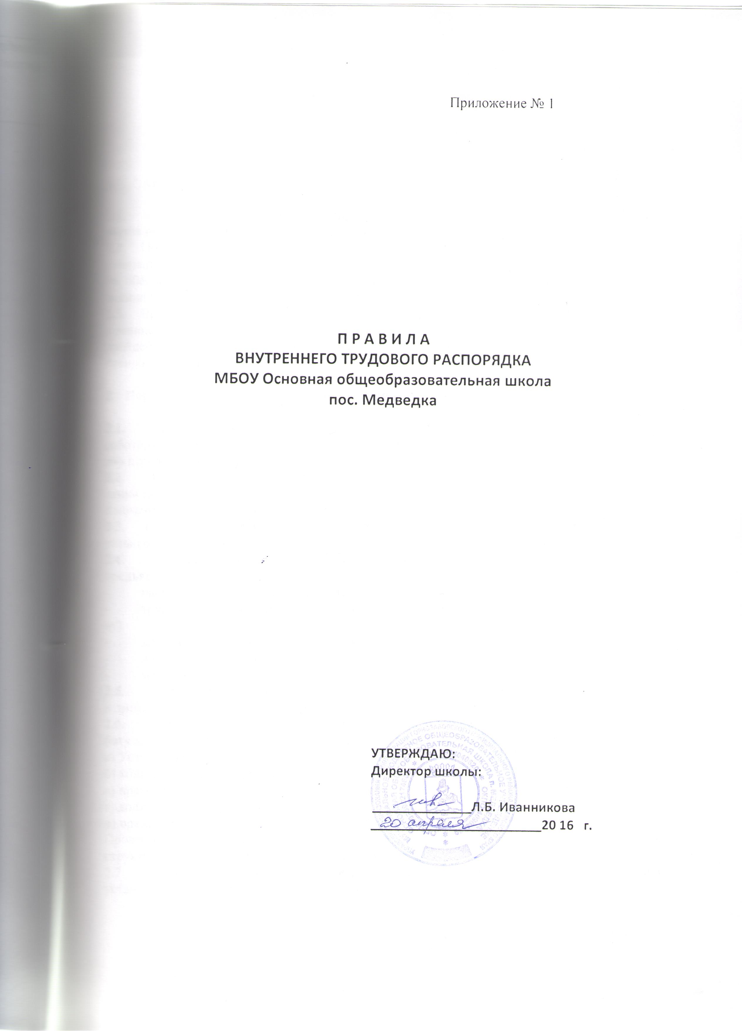

- Общие положения

  - «Трудовой распорядок на предприятиях, в учреждениях, организациях определяется правилами внутреннего трудового распорядка» (ст. 189 ТК РФ).
  - Правила внутреннего трудового распорядка призваны четко регламентировать организацию работы всего трудового коллектива школы, способствовать нормальной работе, обеспечению рационального использования рабочего времени, укреплению трудовой дисциплины, созданию комфортного микроклимата для работающих.
  - Все вопросы, связанные с применением Правил внутреннего распорядка, решаются администрацией школы в пределах предоставленных ей прав, а в случаях, предусмотренных действующим законодательством, совместно или по согласованию, или с учетом мотивированного мнения трудового коллектива.

- Порядок приема, перевода и увольнения работников

  - Работники реализуют свое право на труд путем заключения трудового договора с работодателем в письменной форме. Договор заключается в 2 экземплярах. Один экземпляр передается работнику, другой остается у работодателя.
  - Прием на работу оформляется приказом руководителя, который издается на основании заключенного трудового договора. Приказ объявляется работнику в 3-дневный срок с момента подписания трудового договора.
  - Работник может быть принят на работу с испытательным сроком. Прием с испытательным сроком находит свое отражение в трудовом договоре и приказе по учреждению.
  - При приеме на работу (заключении трудового договора) поступающий на работу предъявляет следующие документы:
- паспорт или иной документ, удостоверяющий личность
- трудовую книжку (кроме поступающих на работу впервые или по совместительству)
- документы воинского учета для военнообязанных
- документ об образовании
- медицинские документы, предусмотренные законодательством
  - При приеме на работу по совместительству работник обязан предъявить паспорт и диплом об образовании.
  - При приеме работника или перевода его в установленном порядке на другую работу администрация обязана ознакомить его со следующими документами:
а) Уставом учреждения
б) коллективным договором
в) правилами внутреннего трудового распорядка
г) должностными требованиями (инструкциями)
д) приказами по охране труда и пожарной безопасности.
Провести первичный инструктаж по охране труда с записью в «Журнале первичного инструктажа по охране труда и технике безопасности»
  - На всех работников, проработавших свыше пяти дней, ведутся трудовые книжки в установленном порядке.
  - На каждого работника ведется личное дело, которое состоит из личного листка по учету кадров, автобиографии, копий документов об образовании, квалификации, профессиональной подготовке, медицинского заключения об отсутствии противопоказаний по состоянию здоровья для работы в детских учреждениях, выписок из приказов о назначении, переводе, поощрениях и увольнениях. Кроме того, на каждого работника ведется учетная карточка Т-2. Личное дело и карточка Т-2 хранятся в школе.

  - Перевод работников на другую работу производится только с их согласия, кроме случаев, когда закон допускает временный перевод без согласия работника. Допускается временный перевод работника на срок до одного месяца для замещения отсутствующего работника. Продолжительность перевода не может превышать одного месяца в течение календарного года.
  - Прекращение трудового договора может иметь место только по основаниям, предусмотренным законодательством.
  - В связи с изменениями в организации работы школы и организации труда в школе ( изменения количества классов, учебного плана; режима работы школы, введение новых форм обучения и воспитания, экспериментальной работы и т.п.) допускается при продолжении работы в той же должности, специальности, квалификации изменение существенных условий труда работника: системы и размера оплаты труда, льгот, режима работы, изменения объема учебной нагрузки, в том числе установления или отмены неполного рабочего времени, установление или отмена дополнительных видов работы (классного руководства, заведования кабинетом, мастерскими и т.д.), совмещение профессий, а также изменение других существенных условий труда. Работник должен быть поставлен в известность об изменении условий его труда не позднее, чем за два месяца. Если прежние условия труда не могут быть сохранены, а работник не согласен на продолжение работы в новых условиях, то трудовой договор прекращается по ст. 77 п. 7 ТК РФ.
  - Увольнение в связи с сокращением штата или численности работников допускается при условии невозможности перевода увольняемого работника, с его согласия, на другую работу, при условии письменного предупреждения за 2 месяца. Увольнение по сокращению штата работников организации проводится руководителем учреждения с учетом мотивированного мнения трудового коллектива по ст. 81 п. 2 ТК РФ.
«Также с учетом мотивированного мнения трудового коллектива может быть произведено увольнение работника в связи с «недостаточной квалификацией, подтвержденной результатами аттестации» (ст. 81, п. 3, подп. «б» ТК РФ, и за «неоднократное неисполнение работником без уважительных причин трудовых обязанностей, если он имеет дисциплинарное взыскание» (ст. 81 п. 5 ТК РФ).
  - В день увольнения администрации школы производит с увольняемым работником полный денежный расчет и выдает ему надлежаще оформленную трудовую книжку, а также документ о происхождении аттестации.
Запись о причине увольнения в трудовую книжку вносится в соответствии с формулировками законодательства и ссылкой на статью и пункт закона.
При увольнении по обстоятельствам, с которыми закон связывает предоставление льгот и преимуществ, запись в трудовую книжку вносится с указанием этих обстоятельств.

3.Обязанности работников

3.1. Работники школы обязаны:
а) работать честно и добросовестно, строго выполнять учебный режим, требования Устава основной общеобразовательной школы и Правил внутреннего трудового распорядка, соблюдать дисциплину труда: вовремя приходить на работу, соблюдать установленную продолжительность рабочего времени, своевременно и точно исполнять распоряжения администрации;
б) систематически, не реже одного раза в три года, повышать свою профессиональную квалификацию;
в) быть примером в поведении и выполнении морального долга как в школе, так и вне школы;
г) полностью соблюдать требования по технике безопасности, производственной санитарии и пожарной безопасности, предусмотренные соответствующими правилами и инструкциями; обо всех случаях травматизма немедленно сообщать администрации;
д) беречь общественную собственность, бережно использовать материалы, тепло и воду, воспитывать у учащихся бережное отношение к государственному имуществу;
е) ежегодно в установленные сроки проходить медицинские осмотры, флюорографию, сдавать анализы, установленные законом.
3.2. Содержать рабочее место, мебель, оборудование и приспособления в исправном и аккуратном состоянии, соблюдать чистоту в помещениях школы.
3.3. Соблюдать установленный порядок хранения материальных ценностей и документов.
  - Своевременно заполнять и аккуратно вести установленную документацию.
  - Приходить на работу за 20 минут до начала своих уроков по расписанию.
  - Круг конкретных функциональных обязанностей, которые каждый работник выполняет по своей должности, специальности и квалификации, определяется должностными инструкциями, утвержденными директором школы на основании квалификационных характеристик, тарифно-квалификационных справочников и нормативных документов.
Учитель обязан:
  - Со звонком начать урок и со звонком его окончить, не допуская бесполезной траты учебного времени.
  - Иметь поурочные планы на каждый учебный час.
  - Независимо от расписания уроков присутствовать на всех мероприятиях, запланированных для учителей и учащихся, в соответствии со своими должностными обязанностями.
  - К первому дню каждой учебной четверти иметь тематический план работы.
  - Выполнять распоряжения учебной части точно и в срок.
  - Выполнять все приказы директора школы безоговорочно, при несогласии с приказом обжаловать выполненный приказ в комиссию по трудовым спорам.
  - Классный руководитель обязан в соответствии с расписанием и планом воспитательной работы один раз в неделю проводить классные часы. Планы воспитательной работы составляются по желанию 2 раза в год или один раз в год.
  - Классный руководитель занимается с классом воспитательной внеурочной работой согласно имеющемуся плану воспитательной работы, а также проводит периодически, но не менее четырех раз за учебный год, классные родительские собрания.
  - Классный руководитель обязан один раз в неделю проводить проверку выставления оценок в дневниках учащихся.
  - Педагогическим и другим работникам школы запрещается:
- изменять по своему усмотрению расписание занятий и график работы
- отменять, удлинять или сокращать продолжительность уроков (занятий) и перерывов (перемен) между ними
- удалять учащегося с уроков
- курить в помещениях школы
  - Посторонним лицам разрешается присутствовать на на уроках с согласия учителя и разрешения директора школы. Вход в класс (группу) после начала урока (занятий) разрешается в исключительных случаях только директору школы и его заместителям.
  - Во время проведения уроков (занятий) не разрешается делать педагогическим работникам замечания по поводу их работы в присутствии учащихся.
  - Администрация школы организует учет явки на работу и уход с нее всех работников школы.
В случае неявки на работу по болезни работник обязан при наличии такой возможности известить администрацию как можно раньше, а также предоставить листок временной нетрудоспособности в первый день выхода на работу.
  - В помещениях школы запрещается:
- нахождение в верхней одежде и головных уборах
- громкий разговор и шум в коридорах во время занятий.

- Основные права работников образования.

Основные права работников образования определены:
- ТК РФ (ст. 21, 52, 53, 64, 82, 113, 142, 153, 171, 173, 174, 197, 220, 234, 238, 254, 255, 256,282,331,332,333, 334, 335, 336, 382, 399)
- законом РФ «Об образовании» (ст. 55)
- Типовым положением об общеобразовательном учреждении.
Педагогические работники имеют право:
4.1. Участвовать в управлении учреждением:
- обсуждать Коллективный договор и Правила внутреннего трудового распорядка
- быть избранным в Совет учреждения
- работать и принимать решения на заседаниях педагогического совета
- принимать решения на общем собрании коллектива педагогического учреждения
4.2. Защищать свою профессиональную честь и достоинство.
4.3. Свободно выбирать методику обучения и воспитания, учебные пособия и материалы, учебники в соответствии с учебной программой утвержденной в школе, методы оценки знаний обучающихся.
  - Проходить аттестацию на добровольной основе на любую квалификационную категорию.
  - Работать по сокращенной 36-часовой рабочей неделе; не реже одного раза в 10 лет при непрерывной педагогической работе использовать длительный, до одного года, отпуск с сохранением непрерывного стажа работы, должности и учебной нагрузки; пользоваться ежегодным отпуском в размере 56 календарных дней. Повышать свою педагогическую квалификацию не реже одного раза в пять лет за счет средств работодателя.
  - Подвергнуться дисциплинарному расследованию нарушений норм профессионального поведения или Устава образовательного учреждения только по жалобе, данной в письменной форме, копия которой должна быть передана педагогическому работнику.
  - Получать социальные гарантии и льготы, установленные законодательством РФ, Учредителем, а также коллективным договором образовательного учреждения.

- Обязанности администрации

Администрация школы обязана:
5.1. Организовать труд педагогов и других работников школы так, чтобы каждый работал по своей специальности и квалификации, закрепить за каждым работником определенное рабочее место, своевременно знакомить с расписанием занятий и графиком работы, сообщать педагогическим работникам до ухода в отпуск их учебную нагрузку на следующий учебный год.
5.2. Обеспечить здоровые и безопасные условия труда и учебы, исправное состояние помещений, отопления, освещения, вентиляции, инвентаря и прочего оборудования, наличие необходимых в работе материалов.
5.3. Своевременно рассматривать предложения работников, направленные на улучшение деятельности школы, поддерживать и поощрять лучших работников.
  - Совершенствовать организацию труда, обеспечивать выполнение действующих условий оплаты. Выдавать заработную плату два раза в месяц в установленные сроки.
  - Принимать меры по обеспечению учебной и трудовой дисциплины.
  - Соблюдать законодательство о труде, улучшать условия труда сотрудников и учащихся, обеспечивать надлежащее санитарно-техническое оборудование всех рабочих мест и мест отдыха, создавать условия труда, соответствующие правилам по охране труда, технике безопасности и санитарным правилам.
  - Постоянно контролировать знание и соблюдение работниками и учащимися всех требований и инструкций по технике безопасности, пожарной безопасности, санитарии и гигиене.
  - Принимать необходимые меры для профилактики травматизма, профессиональных и других заболеваний работников и учащихся.
  - Создавать нормальные условия для хранения верхней одежды и другого имущества работников и учащихся.
  - Своевременно предоставлять отпуск всем работникам школы в соответствии с графиками, утвержденными ежегодно до 1 мая, компенсировать выходы на работу в установленный для данного работника выходной или праздничный день предоставлением другого дня отдыха или оплатой труда, предоставлять отгул за дежурства во внерабочее время.
  - Обеспечивать систематическое повышение квалификации педагогическими и другими работниками школы.
  - Организовать горячее питание для учащихся и работников школы
  - Осуществлять обязательное социальное страхование работников в порядке, установленном федеральным законом.

- Основные права администрации

Директор учреждения имеет право:
6.1. Заключать, расторгать и изменять трудовые договоры в соответствии с ТК РФ.
6.2. Поощрять работников за добросовестный труд.
6.3. Требовать соблюдения Правил внутреннего трудового распорядка.
  - Представлять учреждение во всех инстанциях.
  - Распоряжаться имуществом и материальными ценностями.
  - Устанавливать штатное расписание в пределах выделенного фонда заработной платы.
  - Устанавливать ставки заработной платы на основе Единой тарифной сетки или другого правительственного документа и решения аттестационной комиссии. Разрабатывать и утверждать с учетом мнения трудового коллектива «Положение о надбавках, доплатах и премиях».
  - Утверждать учебный план, расписание учебных занятий и графиков работы.
  - Издавать приказы, инструкции и другие локальные акты, обязательные для выполнения всеми работниками учреждения. Перечень локальных актов, издаваемых с учетом мнения профсоюзного комитета, утвержден коллективным договором.
  - Распределять учебную нагрузку на следующий учебный год, а также график отпусков с учетом мнения трудового коллектива.
  - Совместно со своими заместителями по учебно-воспитательной работе осуществлять контроль за деятельностью учителей и воспитателей, в том числе путем посещения и разборов уроков и всех других видов учебных и воспитательных мероприятий.
  - Назначать классных руководителей, секретаря педагогического совета.
  - Решать другие вопросы, не отнесенные к деятельности Учреждения, Совета учреждения, Попечительского совета.
- Рабочее время и его использование.

7.1. Устанавливается пятидневная рабочая неделя с двумя выходными днями. Продолжительность рабочего дня (смены) для руководящего, административно-хозяйственного, обслуживающего и учебно-вспомогательного персонала определяется графиком работы, составленным из расчета 40-часовой рабочей недели.
Графики работы утверждаются директором школы и предусматривают время начала и окончания работы, перерыв для отдыха и питания. Графики объявляются работнику под расписку и вывешиваются на видном месте не позже чем за один месяц до их введения в действие.
7.2. Работа в установленные для работников графиками выходные дни запрещена и может иметь место лишь в случаях, предусмотренных законодательством.
Дежурство во внерабочее время допускаются в исключительных случаях не чаще одного раза в месяц с последующим предоставлением отгулов той же продолжительности, что и дежурство.
7.3. Учебную нагрузку педагогическим работникам на новый учебный год устанавливает директор школы с учетом мотивированного мнения трудового коллектива до ухода работника в отпуск.
При этом:
а) у педагогических работников, как правило, должна сохраняться преемственность классов и объем учебной нагрузки
б) неполная учебная нагрузка работника возможна только при его согласии, которое должно быть выражено в письменной форме
в) объем учебной нагрузки у педагогических работников должен быть, как правило, стабильным на протяжении всего учебного года.
Изменение учебной нагрузки в течение учебного года возможно лишь в случаях, если изменилось количество классов или количество часов по учебному плану, учебной программе (ст. 66 Типового положения об образовательном учреждении).
  - Расписание занятий составляется администрацией школы, исходя из педагогической целесообразности, с учетом наиболее благоприятного режима труда и отдыха учащихся и максимальной экономии времени педагогических работников.
Педагогическим работникам там, где это возможно, предоставляется один дополнительный выходной день в неделю для методической работы и повышения квалификации.
  - Администрация школы привлекает педагогических работников к дежурству по школе в рабочее время. Дежурство должно начинаться не ранее чем за 20 минут до начала занятий продолжаться не более 20 минут после окончания занятий данного педагога. График дежурств составляется на месяц и утверждается директором школы по согласованию с трудовым коллективом.
  - Время осенних, зимних и весенних каникул, а также время летних каникул, не совпадающее с очередным отпуском, является рабочим временем педагогов. В эти периоды, а также в периоды отмены занятий в школе они могут привлекаться администрацией школы к педагогической, организационной и методической работе в пределах времени, не превышающего их учебной нагрузки. В каникулярное время учебно-вспомогательный и обслуживающий персонал привлекается к выполнению хозяйственных работ, не требующих специальных знаний, в пределах установленного им рабочего времени.
  - Общие собрания, заседания педагогического совета, совещания не должны продолжаться, как правило, более двух часов, родительские собрания – полутора часов, собрания школьников – одного часа, занятия кружков, секций от 45 минут до полутора часов.

- Поощрения за успехи в работе

8.1. За образцовое выполнение трудовых обязанностей, новаторство в труде и другие достижения в работе применяются следующие поощрения:
- объявление благодарности
- выдача премии
- награждение ценным подарком
- награждение почетной грамотой
- представление к званиям «Почетный работник общего образования», «Заслуженный учитель Российской Федерации», орденами и медалями Российской Федерации.
Поощрения применяются администрацией школы.
Поощрения объявляются приказом директора и доводятся до сведения коллектива, запись о награждении вносится в трудовую книжку работника.

- Ответственность за нарушение трудовой дисциплины

9.1. Неисполнение трудовой дисциплины, т.е. неисполнение или ненадлежащее исполнение по вине работника возложенных на него трудовых обязанностей влечет за собой наложение дисциплинарного взыскания:
а) замечание
б) выговор
в) увольнение
9.2. Наложение дисциплинарного взыскания производится администрацией в пределах предоставленных ей прав. За каждое нарушение может быть наложено только одно дисциплинарное взыскание.
9.3. До применения взыскания от нарушителей трудовой дисциплины истребуются объяснения в письменной форме. Отказ от дачи письменного объяснения либо устного объяснения не препятствует применению взыскания.
Дисциплинарное расследование нарушений педагогическим работником норм профессионального поведения и (или) Устава школы может быть проведено только по поступившей на него жалобе, поданной в письменной форме. Копия жалобы должна быть вручена педагогическому работнику. Ход дисциплинарного расследования и принятые по его результатам решения могут быть преданы гласности только с согласия заинтересованного работника за исключением случаев, предусмотренных законом (запрещение педагогической деятельности, защита интересов учащихся) (в соответствии с законодательством).
  - Взыскание применяется не позднее одного месяца со дня обнаружения нарушений трудовой дисциплины, не считая времени болезни и отпуска работника.
Взыскание не может быть применено позднее шести месяцев со дня нарушения трудовой дисциплины.
Взыскание объявляется приказом по школе. Приказ должен содержать указание на конкретное нарушение трудовой дисциплины, за которое налагается данное взыскание, мотивы применения взыскания. Приказ объявляется работнику под расписку в трехдневный срок со дня подписания.
  - Если в течение года со дня применения дисциплинарного взыскания работник не будет подвергнут новому дисциплинарному взысканию, то он считается не имеющим дисциплинарного взыскания.
  - Работодатель до истечения года со дня применения дисциплинарного взыскания имеет право снять его с работника по собственной инициативе, просьбе самого работника, ходатайству его непосредственного руководителя или представительного органа работников. (ст. 194 ТК РФ)
  - Увольнение как мера дисциплинарного взыскания применяется в следующих случаях:
- «неоднократного неисполнения работником без уважительных причин трудовых обязанностей, если он имеет дисциплинарное взыскание» (ст. 81 п.5 ТК РФ)
- «прогула, отсутствия на рабочем месте без уважительных причин более 4-х часов подряд в течение рабочего дня» (подпункт «а» п.6 ст.81 ТК РФ)
- «совершения по месту работы хищения (в том числе мелкого) чужого имущества, растраты, умышленного его уничтожения или повреждения, установленных вступившим в законную силу приговором суда или постановлением органа, уполномоченного на применение административных взысканий» (ст. 81 п.6 подп. «г» ТК РФ)
- однократного грубого нарушения руководителем организации (филиала, представительства), его заместителями своих трудовых обязанностей (ст.81 п 10 ТК РФ)
- повторное в течение одного года грубого нарушения Устава образовательного учреждения (ст. 336 п.1 ТК РФ)
9.8. Дополнительным основанием прекращения трудового договора с педагогическим работником (ст. 336 ТК РФ) является применение, в том числе однократное, методов воспитания, связанных с физическим и (или) психическим насилием над личностью обучающегося (воспитанника»

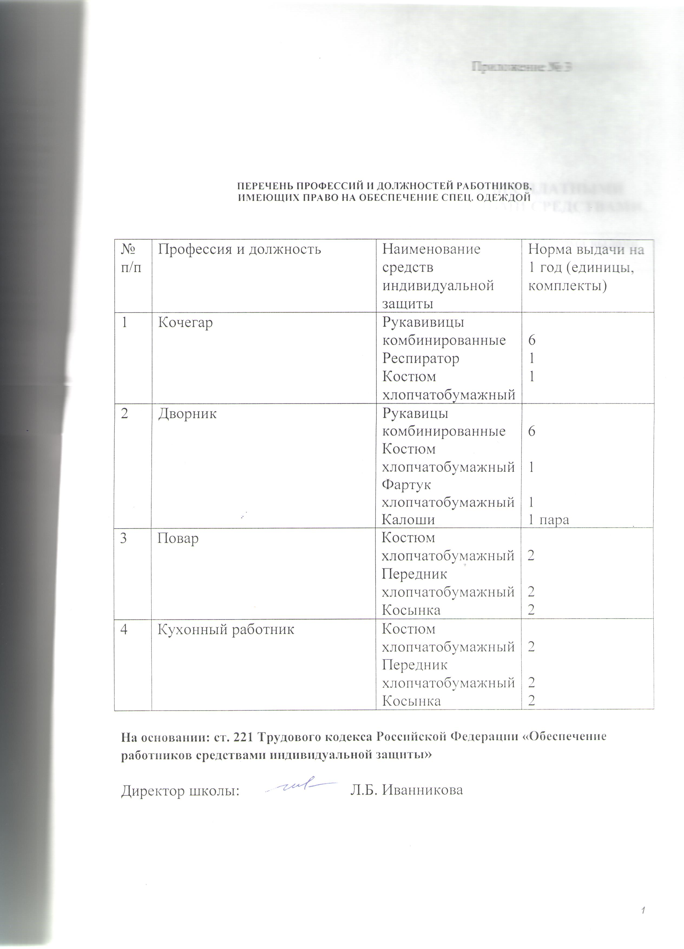

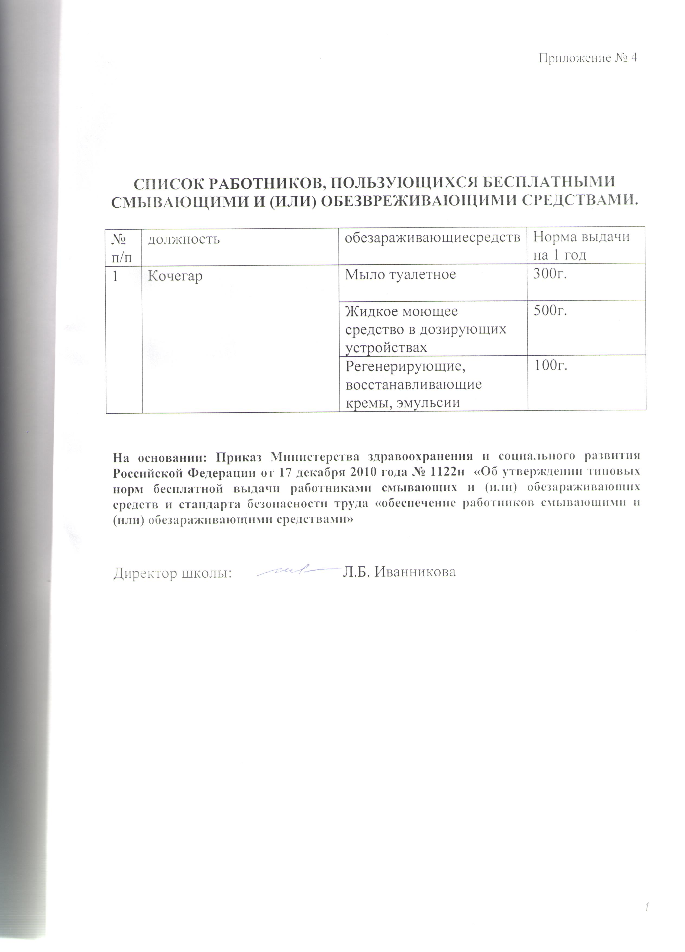

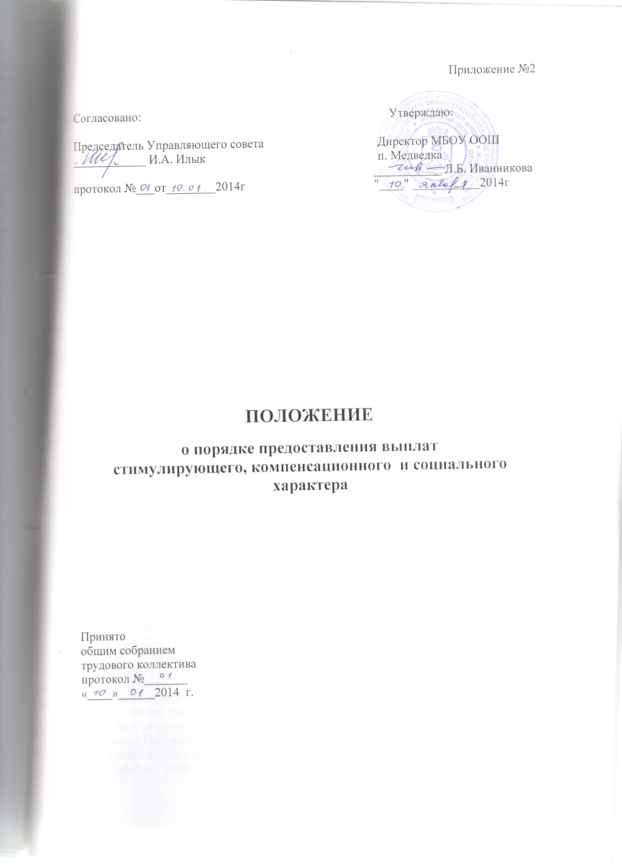

Положение
о критериях оценки эффективности деятельности педагогов
МБОУ ООШ п. Медведка

- Общие положения
1.1.Настоящее положение (далее Положение) разработано на основании Положения об условиях оплаты труда работников профессиональных квалификационных групп должностей работников образования государственных учреждений, Трудового Кодекса Российской Федерации и определяет критерии выплат за качество выполняемых работ работниками учреждения по результатам труда за определенный отрезок времени.
1.2.Основным критерием, влияющим на размер выплат за качество выполняемых работ, является достижение пороговых значений критериев оценки эффективности деятельности учреждения.
1.3.Цель оценки результативности деятельности педагогов – обеспечение зависимости оплаты учительского труда от результатов работы путем объективного оценивания результатов педагогической деятельности и осуществления на их основе материального стимулирования за счет соответствующих выплат из стимулирующей части фонда оплаты труда образовательного учреждения.
1.4. Задачами проведения оценки результативности деятельности педагогов являются:
1.4.1. проведение системной самооценки учителем собственных результатов профессиональной и общественно-социальной деятельности;
1.4.2. обеспечение внешней экспертной оценки педагогического труда;
1.4.3.усиление материальной заинтересованности педагогов в повышении качества образовательной деятельности
1.5. Данное Положение ориентировано на выявление персональных качеств личности педагога, способствующих успешности обучающихся и направлено на повышение качества обучения и воспитания в условиях реализации программы развития образовательного учреждения.

2.Основания и порядок проведения оценки
результативности деятельности педагогов
2.1. Размеры, порядок и условия осуществления выплат за качество выполняемых работ определяются коллективным договором и другими локальными актами образовательного учреждения.
2.2. Основное назначение стимулирующих выплат - дифференциация оплаты труда педагога в зависимости от его качества, мотивации на позитивный (продуктивный) результат педагогической деятельности, ориентированный на долгосрочный инновационный режим.
2.3. Положение распространяется на работников учреждения
2.4.Основанием для оценки результативности деятельности педагогов служит портфолио (портфель профессиональных достижений), т.е. индивидуальная папка, в которой собраны личные профессиональные достижения в образовательной деятельности, результаты обучения, воспитания и развития учеников, вклад педагога в развитие системы образования за определенный период времени, а также участие в общественной жизни учреждения.
2.5. Портфолио заполняется педагогом самостоятельно в соответствии с логикой отражения результатов его профессиональной деятельности, на основе утвержденных настоящим Положением критериев и содержит самооценку его труда.
2.6. Для проведения объективной внешней оценки результативности профессиональной деятельности педагога на основе его личного портфолио в образовательном учреждении приказом руководителя создается Комиссия, состоящая из представителей администрации, Управляющего совета, руководителей ШМО.
2.7.Комиссия действует на основании Положения, утвержденного директором образовательного учреждения.
2.8. Председатель Комиссии назначается или избирается сроком на 1 год и несет полную ответственность за работу Комиссии, грамотное и своевременное оформление документации.
2.9. Результаты работы Комиссии оформляются протоколами, срок хранения которых- 5 лет. Протоколы хранятся у руководителя образовательного учреждения. Решения Комиссии принимаются на основе открытого голосования путем подсчета простого большинства голосов.
2.10. В установленные приказом руководителя образовательного учреждения сроки (не менее чем за две недели до заседания Комиссии, на которой планируется рассмотрение вопроса о распределении стимулирующего фонда оплаты труда) педагогические работники передают в Комиссию собственные портфолио с заполненным собственноручно оценочным листом, содержащим самооценку показателей результативности.
2.11. Отчетные периоды: ежемесячно, ежеквартально
2.12. Комиссия в установленные сроки проводит на основе представленных в портфолио и оценочном листе материалов экспертную оценку результативности деятельности педагога за отчетный период в соответствии с критериями данного Положения.
2.13. Устанавливаются следующие сроки рассмотрения оценочных листов:
    - педагоги сдают оценочные листы в Комиссию до 20 числа каждого месяца;
2.13.2.Комиссия рассматривает представленные материалы 21-22 числа каждого месяца;
2.13.3. 22-23 числа отчетного периода педагог может обратиться в Комиссию с аппеляцией;
2.13.4. после 23 числа отчетного периода итоговая ведомость передается в бухгалтерию для начисления заработной платы на установленный срок
2.14. Результаты экспертной оценки оформляются Комиссией в оценочном листе результативности деятельности педагога за отчетный период. Результаты оформляются в денежном эквиваленте за каждый показатель результативности.
2.15. В случае не согласия педагога с суммой выплаты, педагог имеет право в течение двух дней обратиться в Комиссию, аргументировано изложив, с какими критериями оценки результатов его труда он не согласен.
2.17. Комиссия обязана в течение двух дней рассмотреть заявление педагога и дать письменное или устное (по желанию педагога) разъяснение (обсуждение обращения заносится в протокол Комиссии).

- Критерии и показатели оценки качества работы учителя для распределения стимулирующей части заработной платы

№ п.п. | Наименование  критерия | Качество критерия | Сумма  стимулирования
Блок № 1 Академические
1. Результаты Государственной (итоговой) аттестации
1.1 | ГИА | На «отлично» | 500,00
1.1 | ГИА | На «хорошо» | 400,00
1.1 | ГИА | На «удовлетворительно» | 300,00
1.1 | ГИА | «неудовлетворительно» | 100,00
1.2 | Мониторинг | На «отлично» | 500,00
1.2 | Мониторинг | На «хорошо» | 400,00
1.2 | Мониторинг | На «удовлетворительно» | 300,00
1.2 | Мониторинг | «неудовлетворительно» | 100,00
2. Обеспечение прав граждан на получение образования.
Количество выпускников получивших документ об образовании
2.1 | Начальное общее, основное общее,  среднее (полное) общее | 100% | 1000,00
Оценка качества
2.2 | Количество всех детей, успевающих по итогам четверти, года | на 4 и 5 | 100,00
Блок № 2 Достижения учащихся
1 | НОУ | 1 место | 1000,00
1 | НОУ | 2 место | 500,00
1 | НОУ | 3 место | 200,00
1 | НОУ | участие | 100,00
2 | Конкурсы | Региональные  1 место  2 место  3 место | 1500,00  1300,00  1100,00
2 | Конкурсы | Муниципальные  1 место  2 место  3 место | 1000,00  800,00  600,00
2 | Конкурсы | Школьные  1 место  2 место  3 место | 500,00  400,00  300,00
2 | Конкурсы | участие | 200,00
3 | Олимпиады | 1 место | 1000,00
3 | Олимпиады | 2 место | 500,00
3 | Олимпиады | 3 место | 200,00
3 | Олимпиады | участие | 100,00
4 | Игры | 1 место | 400,00
4 | Игры | 2 место | 300,00
4 | Игры | 3 место | 200,00
4 | Игры | участие | 50,00
Блок № 3 Воспитательная работа
1 | Участие учителей в подготовке и проведении предметных недель | Учителя предметники | 500,00
2 | Эффективность профилактических, коррекционных, реабилитационных мероприятий с детьми, состоящими на учете в ОДН ОВД , в «группе риска», находящихся в социально опасном положении (СОП) | мероприятие | 500,00
3 | Работа с классным коллективом | мероприятие | 200,00
4 | Обеспечение условий для профессионального ' самоопределения учащихся | мероприятие | 200,00
5 | Мероприятия по профилактике социально опасных заболеваний и употребления ПАВ | мероприятия | 300,00
6 | Отсутствие пропусков, уроков без уважительной причины | 100% | 300,00
7 | Работа летнего лагеря дневного пребывания | -организация и руководство  - деятельность отряда,  -разработка программ | 300,00  200,00  500,00
Блок № 4 Методическая работа
1 | Разработка индивидуальных педагогических проектов и их  реализация |  | 1000,00
2 | Участие в методических объединениях: выступление, обмен опытом, проведение мероприятий публичного характера | школа | 500,00
2 |  | район | 1000,00
3 | Проведение открытых уроков | школа | 1000,00
3 | Проведение открытых уроков | район | 2000,00
4 | Проведение мероприятий | подготовка и проведение | 1000,00
4 | Проведение мероприятий | участие | 500,00
5 | Проведение выставок | региональные | 1500,00
5 | Проведение выставок | муниципальные | 1000,00
5 | Проведение выставок | школьные | 500,00
6 | Участие в олимпиадах | региональные | 1000,00
6 | Участие в олимпиадах | дистанционные | 500,00
7 | Профессиональные конкурсы | школа | 1200,00
7 | Профессиональные конкурсы | район | 2000,00
8 | Публикации |  | от 500,00
9 | Выступление на конференциях, совещаниях на уровне ОУ, района, города, края, Российской Федерации |  | от 200  до 1500
10 | Разработка дидактических и методических средств обучения, программ по отдельным направлениям, содержанию деятельности |  | 1000,00
11 | Сопровождение педагогической практики студентов |  | 500,00
12 | Повышение квалификации по образовательным программам профилактической направленности | Пермь | 1000 р.
12 |  | Горнозаводск | 500 р.
13 | ФГОС | 2 раза в год | 1000,00
Блок № 5 Другое
1. | Дежурство по школе | 1 день | 100,00
2. | Работа с родителями | 100% | 500,00
3. | Сопровождение учащихся | 1 учащийся | 100,00
4. | За ответственное хранение учебного и учебно-наглядного оборудования в кабинетах | 1 раз в год | 500,00
5. | Подготовка учебных кабинетов к приёмке | 1 раз в год | 1000,00
6. | Работа с библиотекой (обеспечение учащихся учебниками) | 1 учащийся | 50,00
7. | Организация спортивных секций, кружков | 1 учащийся | 100,00
8. | Сложность при проведении спаренных уроков | 1 урок | 100,00
9. | Ведение документации по направлениям |  | От 100,00  до 500,00
10. | Работа с детьми по другим образовательным программам (находящимися в классе) | 1 учащийся | 100,00
11 | За работу не входящую в круг обязанностей |  | От 200,00 до 1000,00
12. | За оформление кабинета и школы | 1 раз в год | От 100,00

2. Выплаты компенсационного характера.
2.1.В случаях, предусмотренных законодательством, выплаты компенсационного характера устанавливаются к должностным окладам работников по соответствующим квалификационным уровням профессиональных квалификационных групп в процентах к должностным окладам или в абсолютных размерах.
2.2. Выплаты компенсационного характера, размеры и условия их предоставления устанавливаются коллективными договорами, соглашениями, локальными нормативными актами в соответствии с трудовым законодательством.
2.3. Виды выплат компенсационного характера:
- Выплаты работникам, занятым на тяжёлых работах, работах с вредными и /или опасными и иными особыми условиями труда;
- Выплаты за совмещение профессий (должностей);
- Выплаты за расширение зон обслуживания;
- Выплаты за увеличение объёма работы или исполнение обязанностей временно отсутствующего работника без освобождения от работы, определённой трудовым договором;
- Выплаты за работу в ночное время4
- Повышенная оплата за работу в выходные и нерабочие праздничные дни;
- Повышенная оплата сверхурочной работы;
- Районные коэффициенты;
- Иные выплаты компенсационного характера (направление в командировку, на повышение квалификации, обеспечение на выполнение государственных и общественных обязанностей и т.д.)
2.4.Конкретные размеры выплат компенсационного характера не могут быть ниже предусмотренных трудовым законодательством и иными нормативными правовыми актами.
2.5.Размеры выплат компенсационного характера педагогическим работникам, непосредственно осуществляющим учебный процесс, определяются в процентах к заработной плате, рассчитанной за часы педагогической нагрузки или в абсолютных размерах.
2.6. Порядок установления выплат компенсационного характера.
2.6.1.Ежемесячные выплаты компенсационного характера устанавливаются при приеме на работу на основании заключенного трудового договора.
2.6.2.В случае, если в период работы в Учреждении возникла необходимость установления работнику выплаты компенсационного характера, то директор Учреждения издает приказ с указанием размера соответствующей выплаты.

3. Выплаты социального характера
3.1.В пределах экономии фонда оплаты труда заместителю руководителя, главному бухгалтеру, работникам Учреждения могут осуществляться выплаты социального характера в виде единовременной материальной помощи.
3.2. Выплаты социального характера, размеры и условия их предоставления устанавливаются коллективными договорами, соглашениями, локальными нормативными актами Учреждения.
4.3. В пределах фонда оплаты труда директору Учреждения могут осуществляться выплаты социального характера в виде единовременной материальной помощи. Порядок установления, размеры и условия осуществления выплат единовременной материальной помощи директору Учреждения устанавливается правовыми актами Учредителя.
3.4.Основанием назначения единовременной материальной помощи сотрудникам Учреждения, в том числе и руководителю Учреждения, являются:
- стихийное бедствие;
- смерть близкого родственника (детей, супруга, родителей)
- иные уважительные причины.
3.5.Основанием назначения единовременной материальной помощи является письменное заявление сотрудников Учреждения на имя директора Учреждения, а письменное заявление директора Учреждения на имя начальника Управления образования.
3.6.Единовременная материальная помощь выплачивается на основании приказа директора Учреждения (для сотрудников Учреждения), начальника Управления образования (для директора Учреждения).

Ознакомлены:

Дата подпись Расшифровка

